**高三化学一轮复习 ——有机选择题部分**

**同分异构体的书写与判断**

**【考纲要求】**

了解有机化合物的同分异构现象，能正确书写简单有机化合物的同分异构体。

**【学习目标】**

1、了解高考必做题中“同分异构体”考察的角度、方式及难度，进行自我认知和反思

2、通过小组讨论，发现在同分异构体书写及判断中存在的问题并找到解决问题的思维模型

3、通过对几种同分异构体书写常见方法的分析，运用所学方法解决实际问题，培养证据推理能力

**教学过程：**

**【活动一】了解高考必做题中“同分异构体”考查的角度、方式及难度，自我认知存在的问题**

【新课引入】其中，有机选择题部分同分异构体的书写是历年高考命题的热点，在近五年中每年都有涉及，分数在1-6分不等，（值得拥有!!!）这类试题能够有效考查考生对基础知识的掌握情况以及思维的有序性、全面性，主要有 2 种考查方式， 分析同分异构体的数目和按要求正确书写同分异构体的结构简式． 主要考查内容有: 碳链异构、位置异构、官能团异构，一般是几种情况的综合考查．

【教师分析】2015-2019年高考真题中关于同分异构体的考查情况，体会以甲烷、乙烯、苯等基本模型为基础，考查同分异构体的书写与判断，要求考生通过分析、推理等方法建立模型，运用模型解释化学现象，形成

【自我认知】同学们作答过程中出现的问题

|  |  |  |
| --- | --- | --- |
| 测试题目 | 错误统计 | 错误原因分析 |
|  |  |  |
| 13. |  |  |
| 19 模拟4题  . |  |  |
| 22. 模拟7题 |  |  |
| 24. 模拟9题 |  |  |

**【活动二】真题深度剖析，典型错误归因，构建思维模型**

**【学生活动】请以小组为单位，分析错误的类型及原因，寻找解决问题的方法，并进行汇报展示**

**1、卤代产物结构分析——烷烃的卤代产物同分异构体分析 3题**

|  |  |
| --- | --- |
| 问题解决思维建模： |  |

**【巩固训练】** (2016·全国卷Ⅱ)分子式为C4H8Cl2的有机物共有(不含立体异构)(　　)

A．7种 B．8种 C．9种 D．10种

**思考：**本题和3题的区别在哪里？

**2、卤代产物结构分析——特殊环状结构分析：13B、19B、22D、**

|  |  |  |
| --- | --- | --- |
| 问题解决思维建模： |  | |
| **【巩固训练】**任意两个环共用两不直接相连的碳原子的环烃称为桥环化合物。金刚烷就是其中的一种，其结构如图示。判断下列说法是否正确？  A．与癸烷互为同分异构体（ ） B．二氯代物超过3种（ ） | | 学科网(www.zxxk.com)--教育资源门户，提供试题试卷、教案、课件、教学论文、素材等各类教学资源库下载，还有大量丰富的教学资讯！ |

**3、苯及苯的同系物的同分异构体分析 ——13A、22C、24C**

|  |  |
| --- | --- |
| 问题解决思维建模： |  |

**【巩固训练】**[14全国Ⅱ,8] 四联苯的一氯代物有( )

A.3种 B.4种 C.5种 D.6种

4、烯烃的同分异构体——22A、24D

|  |  |
| --- | --- |
| 问题解决思维建模： |  |

**【巩固训练】**分子式为C3H4Cl2的链状有机物有(不考虑立体异构)(　　)

A.7种 B.6种 C.5种 D.4种

5、酯的同分异构体——22B

|  |  |
| --- | --- |
| 问题解决思维建模： |  |

**【巩固训练】**分子式为C4H8O2且能与氢氧化钠溶液反应的有机物有(不考虑立体异构)(　　)

A.2种 B.4种 C.6种 D.8种

**【活动三】能力提升，学习常见的几种同分异构体分析方法**

一、基元法：

**【典型例题】**(2015课标全国Ⅱ,11)分子式为C5H10O2并能与饱和NaHCO3溶液反应放出气体的有机物有(不含立体异构) (　　)

A.3种 B.4种 C.5种 D.6种

**【知识储备】：**下列基团的同分异构体的种类

—CH3　 种；—C2H5　 种；—C3H7　 种；—C4H9　 种；—C5H11　 种

**【巩固训练】**判断正误 (2016·课标全国Ⅰ，9)C．C4H9Cl有3种同分异构体（ ）

**二、组合法**

**【典型例题】**分子式为C4H10O的醇与C8H8O2且含苯环的羧酸发生反应生成酯的种类有(　　)

A．4种 B．8种 C．12种 D．16种

**三、限制条件的同分异构体**

**【典型例题】分子式为C4H9OCl，且能与钠反应产生氢气的有机物可能的同分异构体(不考虑立体异构)数目为(　　)**

**A．9 B．10 C．11 D．12**

**归纳总结：**

通过本节课，我学到了哪些分析同分异构体的书写及判断的方法？请用思维导图的形式进行概括整理

【拓展训练】

（相信不甘人后的你能把今天的学习内容轻松掌握）

1.苦艾精油由天然艾叶萃取精炼而成，中药常用作温经通络，益气活血，祛寒止痛等。现代科学从其中分离出多种化合物，其中四种的结构如下：下列说法正确的是 $( )$

1. 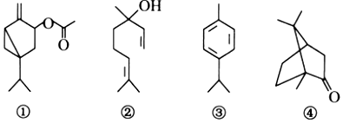 $②③$ 分子中所有的碳原子可能处于同一平面内  
    B. $④$ 的一氯代物有5种  
    C. $②$、 $④$ 互为同分异构体  
    D. $①②③$ 均能使酸性高锰酸钾溶液褪色

2.心环烯的结构简式如图所示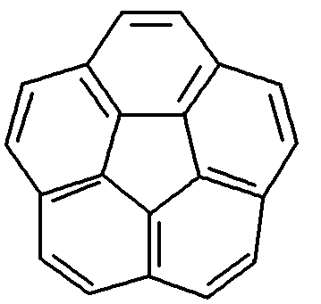，它的一氯代物有(　　)

A．1种 B．2种 C．3种 D．4种

3.下列关于有机物 $a($ $)$、 $b($ $)$、 $c($  $)$ 的说法是否正确

A. a、b、c互为同分异构体  
B. a、b、c的一氯代物分别有5种、1种、2种 $($ 不考虑立体异构 $)$

4.纳米分子机器日益受到关注，机器的“车轮”常用组件如下，判断下列说法是否正确：  
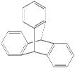       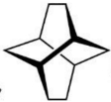  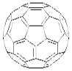   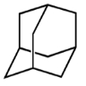 $①$     
   三碟烯 $②$               扭曲烷 $③$           足球烯 $C_{60}$ $④$          金刚烷

A. $①$ 与 $③$ 互为同分异构体 B. $①②③④$ 的一氯代物均只有1种

5.下列关于同分异构体(不考虑立体异构)的数目判断正确的是(　　)

|  |  |  |  |  |
| --- | --- | --- | --- | --- |
| 选项 | A | B | C | D |
| 分子式(或结构简式) | C5H12O | C5H10 |  | C7H16 |
| 已知条件 | 能与金属  钠反应 | 能使溴  水褪色 | 一氯代物 | 分子中含  有3个甲基 |
| 同分异构体数目 | 8 | 3 | 4 | 5 |

6.[14全国Ⅰ,7]下列物质同分异构体数目最少的是( )

A.戊烷 B.戊醇 C.戊烯 D.乙酸乙酯